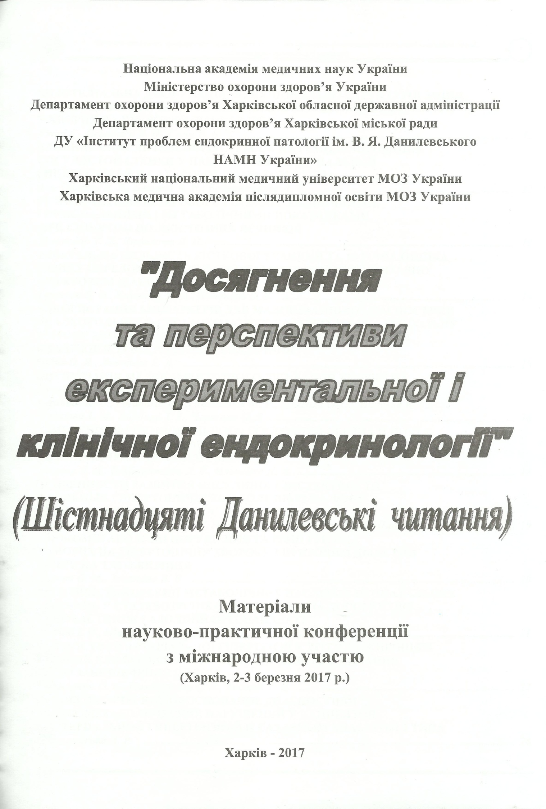
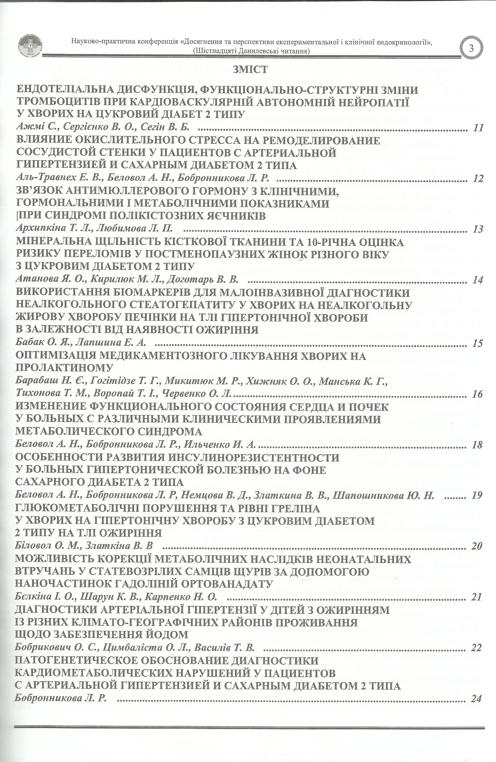

ВЛИЯНИЕ ОКИСЛИТЕЛЬНОГО СТРЕССА НА РЕМОДЕЛИРОВАНИЕ СОСУДИСТОЙ СТЕНКИ У ПАЦИЕНТОВ С АРТЕРИАЛЬНОЙ ГИПЕРТЕНЗИЕЙ И САХАРНЫМ ДИАБЕТОМ 2 ТИПА
Аль-Травнех Е.В., Беловол А.Н., Бобронникова Л.Р.
Харьковский национальный медицинский университет, Харьков
Артериальная гипертензия (АГ) остается одной из актуальнейших проблем современной кардиологии, несмотря на значительные достижения в области профилактики и лечения. АГ часто протекает в коморбидности с сахарным диабетом (СД) 2 типа, что значительно повышает риск сердечно-сосудистых осложнений. АГ и СД 2 типа являются компонентами метаболического синдрома и как любой другой адаптивный или патологический процесс сопровождаются образованием активных форм кислорода и активацией свободно-радикального окисления. Установлено, что в состоянии окислительного стресса атаке активных форм кислорода подвергаются не липиды, а, в первую очередь, белки плазматических мембран. В единичных исследованиях установлено, что изменения показателей перекисного окисления белков (ПОБ) в сыворотке крови могут быть обусловлены гиперинсулинемией, ослаблением биосинтеза АТФ с последующей активацией окислительных реакций, что является актуальным в вопросе прогрессирования метаболических нарушений у пациентов с АГ и СД 2 типа.
Цель. Изучить влияние ПОБ на процессы метаболических нарушений и ремоделирование сосудистой стенки у пациентов с АГ и СД типа.
Обследовано 76 пациентов с АГ II стадии и 2-й степени. Средний возраст пациентов составил 55,6±5,3 года. Пациенты разделены на группы: 1-я группа (n=37) с сочетанным течением АГ и субкомпенсированным СД 2 типа; 2-я группа (n=39) пациенты с АГ без СД 2 типа. Контрольная группа (n=20) была сопоставима по возрасту и полу.
Диагностику АГ проводили согласно рекомендациям Европейского общества по АГ и Европейского общества кардиологов (ESH/ESC,2013), а также Украинской ассоциации кардиологов по профилактике и лечению АГ (2013). Диагноз СД 2 типа устанавливали согласно общих рекомендаций Европейской Ассоциации по изучению СД (EASD, 2015).
Исследовали уровень гликозилированого гемоглобина (HbA1c), концентрацию глюкозы крови натощак (ГКН) и инсулина в сыворотке крови. Инсулинорезистентность (ИР) оценивали по модели НОМА. Определяли концентрацию карбонильных белков (КБ), активность супероксиддисмутазы (СОД) и глутатионпероксидазы (ГПО) в сыворотки крови.
Проводили ультразвуковое исследование сосудистой стенки с измерением толщины комплекса интима-медиа общих сонных артерий (ТИМ ОСА). Полученные результаты обрабатывались методом вариационной статистики с использованием компьютерной программы Statistica.
Результаты. Показатели гликемии у пациентов 1-й группы были достоверно выше, чем у пациентов 2-й группы и группы конроля. Установлено, повышение содержания НbA1c у пациентов 2-й группы в сравнении с контролем (р<0,05), что свидетельствует о неудовлетворительной компенсации углеводного обмена. У пациентов 2-й группы в 7,4% наблюдалось достоверное повышение уровня ГКН относительно группы контроля (р<0,05), максимальные значения этот показатель достиг у пациентов с сочетанным течением АГ и СД 2 типа (р<0,05).
Наиболее высокие значения КБ были у пациентов с сочетанным течением АГ и СД 2 типа (1,64±0,14 ед/мл; p<0,05), что сопровождалось достоверной активацией системы ГПО (14,26±0,34 мкмоль/мл/мин; контроль – 10,42±0,12 мкмоль/мл/мин; p<0,05) и умеренным снижением активности СОД (1,24±0,02 ед/мин·мл, контроль – 1,66±0,02 ед/мин·мл; р<0,05).
У 29 % пациентов с АГ и у 14% пациентов с АГ и СД 2 типа, имеющими повышенные уровни КБ, показатели СОД и ГПО сыворотки крови были в пределах нормальных значений. Только у 18% больных с АГ и 6% с коморбидным течением АГ и СД 2 типа происходило повышение активности СОД и ГПО, что расценено как адекватная реакция системы антиоксидантной защиты на активацию ПОБ. Установлена положительная корреляционная связь между показателем КБ и НОМА-IR (г = 0,46; р<0,05), уровнем инсулина (г = 0,48; р<0,01), ГКН (г = 0,44; р<0,05).
У обследуемых с АГ и СД 2 типа показатели ТИМ ОСА были достоверно выше у пациентов с более высоким уровнем КБ в сыворотке крови (р<0,05). Показатели ТИМ ОСА у пациентов 1-й группы выше, чем в группе сравнения и контролем (р<0,001) и положительно коррелировали с НОМА-IR (г = 0,46; р<0,01), уровнем КБ (г = 0,48; р<0,05), а отрицательно с показателем СОД (г = -0,46; р<0,05) и ГПО (г = -0,44; р<0,01).
Выводы. Сочетанное течение АГ и СД 2 типа сопровождалось активацией антиоксидантной защиты, которая зависела от показателей углеводного обмена. Установлено влияние окислительного стресса на ремоделирование сосудистой стенки, что усугубляет течение коморбидной патологии и увеличивает кардиоваскулярный риск у данной группы пациентов.

